Θέμα 2^{ο}
2.1 Με βάση το παρακάτω σχήμα (όπου απεικονίζονται βαλβίδες εμβολοφόρων αντλιών), να γράψετε τους αριθμούς 1, 2, 3, 4, 5 από τη Στήλη Α και δίπλα ένα από τα γράμματα α, β, γ, δ, ε, στ της Στήλης Β που δίνει τη σωστή αντιστοίχιση. Σημειώνεται ότι ένα (1) γράμμα από τη Στήλη Β θα περισσέψει.
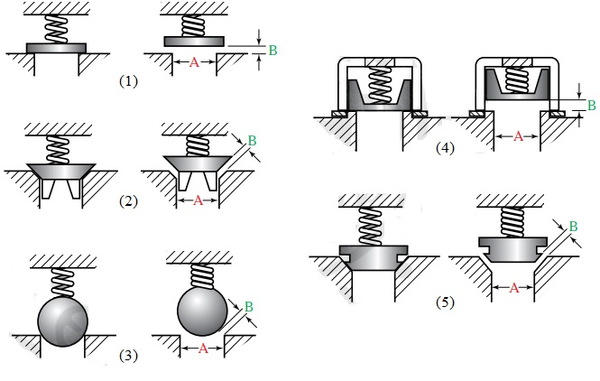
ΣΤΗΛΗ Α | ΣΤΗΛΗ Β
1. | α. Βαλβίδες για τη διακίνηση παχύρευστων υγρών και υδαρών κονιαμάτων
2. | β. Βαλβίδες με οδηγητικά πτερύγια
3. | γ. Δισκοειδής βαλβίδες γενικής χρήσεως
4. | δ. Βαλβίδες τύπου εμβόλου
5. | ε. Τραπεζοειδής βαλβίδες
 | στ. Σφαιρικού τύπου βαλβίδες
Μονάδες 15

2.2 Να αναφέρετε, ονομαστικά, τις δύο (2) κατηγορίες που κατατάσσονται οι εμβολοφόρες αντλίες, ανάλογα με τη διάταξή τους στο χώρο.
Μονάδες 10

